学员姓名 |  | 年 级 |  | 科 目 |  | 授课时间段
学科教师 |  | 课时数 | 2H | 课 题
教学目标及重难点
教学内容
专题一：整除（数的整除、分解质因数、最大公约数、最小公倍数）
（1）分解质因数：（分解彻底）
（2）最大公约数、最小公倍数以及如何求约数，约数和
A、求法：（短除法、分解质因数法）
B、A×B=（A、B）×[A、B]
C、求约数个数：指数加1在相乘
求约数和：从每个因数的零次方开始加，一直加到这个因数本身，然后再把所有的这些和相乘。
例如：18=2×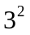 约数个数为：（1+1）×（2+1）=6个
约数和为：（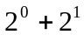）×（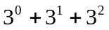）=39
【备注】有时,整除出的题咋一看貌似有些小难，但是只要稍微经过分析，就会发现所谓的难题都是”纸老虎”。
专题二：分数(分数、繁分数计算化简；裂项，分数与小数互化)
- 分数计算技巧：
加减法：能凑整则先凑整、分母相同的放在一起先算（死算时通分）
乘除法：带分数化为假分数、小数化为分数、能约分则尽量约分
- 繁分数化简计算
【备注】繁分数更多的是一个工具，通常它会出现在分数的混合计算当中来考查学生的化简能力、细心程度。
解题技巧：在计算中碰到小数，尽快转化成分数、做到步步为营，细心决定成败。
（3）分数的裂项：（分母为乘积、分子为和差）
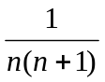=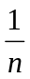-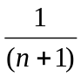 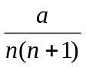

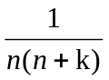=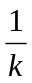 [-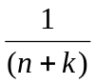] 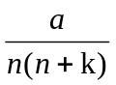
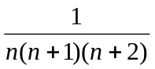=  [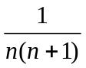-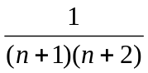] 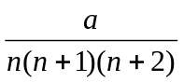
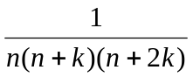= 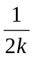 [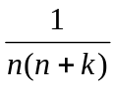-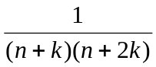] 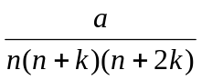
【备注】
1、在一般裂项题目中，分子的构造是与分母的两个或三个因数有关的
2、要留意分母中出现的一些“裂项数”：6、12、20、30、42、56、72、90……
3、当看到分母不是乘积的形式或者一眼很难看出从哪里开始裂项，直接进行没法做，这时要拿最后一项“开刀”，从最后一项中找到通项，化简通项，再进行裂项。
例如：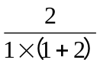+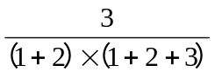+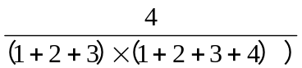+、、、、、、+
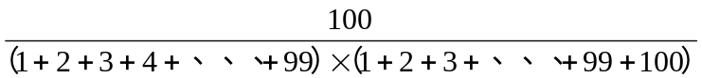
我们通过从最后一项可得出通项为：
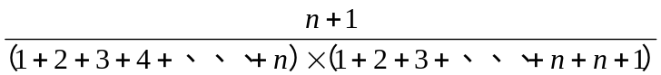=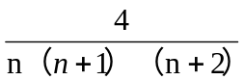
（4）分数的与小数的互化：
分数化小数：分子除分母即可

【备注】如何判断分数化小数的对应种类？
前提：一个分数在约到最简之后，
A、当分母中完全是由2或完全是由5，或者完全是由2和5组成时，该分数可以化为有限小数 例如： 、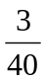、
B、当分母中完全不含2，也不含5时，该分数可以化为纯循环小数 例如：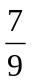、
C、当分母中完全既含2或5又含有其他数时，该分数可以化为混循环小数 例如：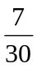、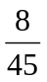

专题三：百分数、比和比例（比列的性质、连比和最简整数比的化简、比例尺、百分数应用题）
（1）百分数：简单的理解，百分数就是分母为100的分数，只不过我们给了它一个特殊的“%”，即百分号，用它来表示“分数线和分母的100”。例如：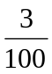=3%
【备注】如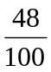这样的分数是不能出现的，因为没有约到最简形式，但是百分数却可以这样写，48%。
- 比、比例
1，a：b=c：d ad=bc (两内项积等于两外项积)
2，比≠比值 如5：8,比值为
3，若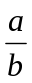=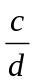，则==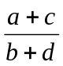（合比性质）
若=，则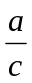=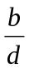=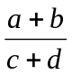（更比性质）
若=，则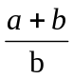=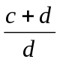
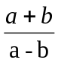=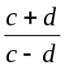
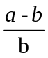=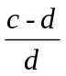
4，化简为最简整数比
5，化简连比
已知a：b ，b：c，求a：b：c (找中间数，利用最小公倍数扩倍求解)
6，比例尺：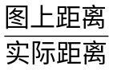=比例尺，常用的比例尺表示方法：1：4000000000
7，比例的实际运用：
第一季度采煤量是其他季度的 第一季度占全年的
第二季度采煤量是其他季度的 第二季度占全年的
第三季度采煤量是其他季度的 第三季度占全年的
所以第四季度占全年的：1---
已知第四季度为50吨，求全年采煤量及其他各季度采煤量

【备注】比和比列的知识除了计算外一般很少单独设题，更多的是结合应用题来考查，将比列作为解题的一种工具。所以在题目中碰到相关未知量时，要大胆的设未知数，利用“设而不求”的方法，解出答案。
解比例尺有关题目时，在进行单位换算时，不要多或者少数了0哈^_^！

专题四：应用题（工程问题、行程问题、浓度问题）
- 工程问题：
1，工效=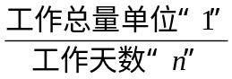
求出工效及天数，
合作的工效=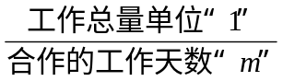
例如：甲完成一件工作需要10天，甲乙二人合作需要6天，则可以求出乙的工效及乙单独做所需要的天数。
2，利用代数方法解工程问题：根据已知条件列出等式，然后按照类似于解方程组的方法，求出相关量（常见的题型：甲乙丙合作需要12天，乙丙丁合作需要13天，甲丙丁合作需要15天、、、、、、）
3，注意：工程问题始终是与人有关的！！！所以在题目中出现了“人数”等字眼时，一定要知道，人数的增减或者抽调一定会对功效产生影响！！！
例如：原计划一个工程队铺设一条水管需要18天，开工6天之后抽走了队中的人去做其他工作、、、、、、
- 行程问题：（追击、相遇、流水行船、猎狗追兔、火车过桥）
1，行程问题通常会和比列问题结合在一起考查。解决此类题目时，要留意我们讲过的几个比例关系：
当S（路程）不变时，V甲：V乙=T乙：T甲
当V（速度）不变时，S甲：S乙=T甲：T乙
当T（时间）不变时，S甲：S乙=V甲：V乙
【备注】常常我们在做题时，把条件中暗含的“不变量”忽略了，找不出暗含的不变量！！我相信，只要我们找出了不变量，就可以利用对应的比例关系来分析题目，会收到惊奇的效果。
2，解题方法：线段图和方程的方法依然是解决行程问题的主要方法。
线段图：线段图画好以后需要对图进行分析，在分析计算时，需要用到量率对应、比例问题 ，
方程问题：只要按题目条件设未知数，“翻译”条件列等式即可。
- 浓度问题
- 分清几个概念：溶质、溶液、溶剂、浓度
- 记住几个公式：浓度=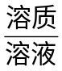×100%
溶质=溶液×浓度
溶剂=溶液×（1-浓度）
溶液=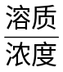=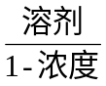
- 解题方法：
A、解填空或者选择时，要紧紧抓住不变量，在溶质、溶剂、溶液几者中寻找不变量，依托不变量来求解。
B、解大题时，一定要多用方程，方程简单，因为我们现在可以设二元方程，更简单啦
“浓度十字”
（两种溶液质量为A、B，浓度分别为X，Y，X>Y混合以后溶液的浓度为Z）
则X Y

Z

(Z-Y) : (X-Z)=A:B
【备注】个别学校在解大题时不允许学生用浓度十字，给你支支招：在解决大题时，可以把浓度十字中不知道的数设成未知数，把相关的量表示出来，然后再大胆的用浓度十字解题就欧啦！（简单点就是利用浓度十字来列方程）
C，碰到那种“倒来倒去”的问题时，列表法通常是不错的选择哟！

专题五：等可能事件概率、定义新运算、图表分析
1，等可能事件及概率：
P（概率）=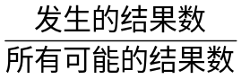
注意：
在审题时，一定要看清楚要求，要些题会出现“放回”的情况
独立事件的概率=完成第一步的概率×完成第二步的概率×、、、×完成第n步的概率（类似于分步计算原理）
2，定义新运算：
“模仿”通常是解决此类问题的杀手锏哟！！但前提是要懂得题目说的意思，万万不能想当然的乱来哈！！
3，图标分析：看图分析即可
【备注】本专题的内容比较简单，希望大家细心点，争取这一板块的分数，挣个大满贯 ^_^^_^^_^
专题六：圆和扇形（基本计算、求面积周长、分割法、容斥原理）
（1）与圆有关的公式：
面积： 周长 ：
弧长： 扇形面积：
（2）熟练使用下面一组比例式解填空、选择：
在一个圆中：
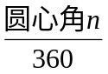=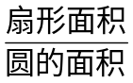=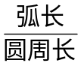
- 求面积和周长
简单图形：割补、平移、或者（大-小）
复杂图形：容斥原理（将图上的小块块标上号码，然后规则图形进行拼合，之后按照自己要求的结论，找图形）
解题要求：求阴影面积是，一定要认真看图，看图是如何构造的，要时刻明确自己的目的，需要求出什么，还有哪些没有求。

（5）运动图形所产生的面积及周长

注意：无论上面的小圆是否和下面堆积的圆相等，都可以采用下面的公式计算。
解决此类问题的难点在于：
明确圆心所运动的轨迹是什么图形，然后根据公式计算出圆心所走的距离。
小圆自身滚动的圈数=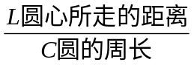
【备注】易错点整理
1，在图形计算中，容易把直径d当做半径r来算，所以看图要仔细些！！
2，涉及半圆面积时该除以2的要除以2，
3，做小题时，注意速度，概念要清楚，如求半圆周长时，不要忘了加直径
4，求有关圆的面积时，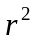不要一时慌张按照2r来算吖！！！
附加：
一、百分数应用题（数量比较、量率对应）
数量与数量的比较：概念区分
1、二者关系：（比、是、占）
A为80，A比B增长10%、A比B下降10%、A是B的10%、A占B的10%

2、三者关系：
(A)2007年的产量为A，2008年比2007年增长10%，2009年比2008年增长10%

(B)2008年的产量为A,比2007年增长10%，比2009年降低10%

(C)自2007年起连续两年均以10%的速度递增后产量为A，

【备注】无论数量关系说的是二者还是三者，都需要一个参照量（俗称“基数”或者单位“1” ），不管是增加还是降低都是在单位“1”的基础上进行的。
例如若给出A为80，A比B增长10%，求B。这时要把B看做单位“1”，则A对应为110%，所以B=80÷110%，（A=B+B×10%=80，所以B=A÷110%。）
例如2008年的产量为A,比2007年增长10%，比2009年降低10%，求2007年和2009年的产量。2007年产量=A÷（1+10%），2009年的产量=A÷（1—10%）

【解题方法1】有关数量关系的题目关键是弄清楚单位“1”是谁？，紧紧抓住这个参照量，把其他有关的量表示出来，然后根据题目的条件找相等的关系，列方程即可。
【解题方法2】在不少填空、选择等小题目中，给出的数字条件往往很少，这时候，为了能够深刻理解题目，也为了能够表示出相关量，要大胆的设未知数，然后“翻译题目”找相等关系，一般不用一一求出某些未知数，在求解的过程中未知数相互抵消，从而达到求解目的。
练习：
1、5m比4m多（ ）%，4m比5m少（ ）%。
2、男生比女生多10%，则女生比男生少（ ）%。
3、某农作物实际产量是800kg，比计划多25%，比计划多（ ）千克。
4、甲数的20%与乙数的相等，甲数是乙数的（ ）。
5、甲数是乙数的，甲数比乙数少（ ）%，（ ）是单位“1”。
6、某校有男生120人，女生人数比男生多25%，女生有（ ）人。
7、一桶油，倒出40%，刚好倒出12千克。40%的意义是把（ ）看做单位“1”，这桶油的25%是（ ）千克。
8、店铺装修，用了36万元，比原计划节约了20%，20%是把（ ）看做单位“1”，实际用了原计划装修费用的（ ）%，原计划需要（ ）万元。
9，某商店销售一批衬衣，每件衬衣的进价为a元，零售价比进价高m%,后因市场变化，该商店把零售价零售价降低n%，那么调整后的每件衬衣的零售价是（）
10，育红小学六年级上学期男生人数占总人数的55％，今年开学初转走3名男生，又转来3名女生，这时女生人数占总人数的48％。育红小学六年级现在有男生多少人？
11，同一种商品，甲商店进价比乙商店进价便宜10%，甲店按20%的利润定价，乙商店按15%的利润定价，这样甲店的定价比乙店便宜11.2元，甲店的进价是多少元？
二、百分数应用题（经济模块）
一、概念解释：
成本：在没有特殊说明时，它就是进价，但在有些题目当中可能会提到“缴税”这时的成本就不仅包括进价还包括额外的缴税.。
售价：这里的售价可以分为两种，一种是在没有打折之前出售（即俗称的定价或预售价或第一次售价），另一种是在打折之后出售（即实际销售价或第二次售价），两者都可以笼统叫做售价，但绝不一样！区别的标准为：是否打折！
预计利润率：即按照定价或者第一次售价卖出时所产生的利润率。
实际利润率：即按照打折价卖出时所产生的利润率。
O(∩_∩)O举例：“商店进了一批商品，预计按40%的利润率定价出售，在售出全部的八成以后，为了尽快销完，决定打五折出售，在全部销完以后被突然征收了150元的附加税，这使得该商店的实际利润率只有预计利润率的一半，那么该批商品的进价为多少元？

二、常用公式：利润=售价-成本
利润率=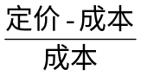×100% 定价=成本×（1+利润率）
【备注】成本一般是不变的，所以当售价变化时，利润也会随之变化，相应的利润率也会随之变化！因此在有些题目中会出现“实际利润率是预计利润率的一半”等字眼。

三、解题关键点：
利润、利率问题是一种常见的百分数应用题，在解答此类问题时，重要的是弄清楚利润和利润率，找到不同成本所对应的不同利润率，在按照关系式列方程
练习题：
1，某商店按20%的利润定价，然后按8.8折，实际获利84元，求商品的成本为多少元？
2，欣欣超市购进100套运动服，每套进价200元。超市期望售完这批运动服获
利50%，当卖掉60%的运动服后，打折出售余下的运动服，这样售完100套运
动服后，比期望利润少了18%，问：售完余下的运动服打了几折？
3．一种彩电，如果减少定价的10%出售，可盈利215元，如果减少定价的20%
出售，就亏本215元，彩电的定价是多少元？
4，某种商店按照原定价出售，每件利润为成本的25%，后来按照原定价的90%出售，获得的总利润比原来增加25%，那么降价后的销量是原来销量的几倍？

四、学生对于本次课的评价：
○ 很满意 ○ 满意 ○ 一般 ○ 不太满意 ○ 很不满意
学生签字： 教导处签字：


www.3abeike.com （按住Ctrl键点击该链接即可）

